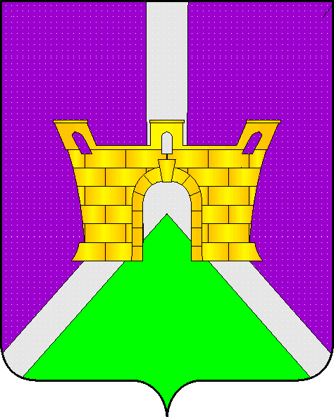

АДМИНИСТРАЦИЯ СУВОРОВСКОГО СЕЛЬСКОГО
ПОСЕЛЕНИЯ УСТЬ-ЛАБИНСКОГО РАЙОНА
П О С Т А Н О В Л Е Н И Е

село Суворовское

от ___________20______ г. №_____

О сроках начала и окончания отопительного сезона на территории Суворовского сельского поселения Усть-Лабинского района
в 2023-2024 г.г.

Во исполнение РФ от 6 мая 2011 г №354 «О предоставлении коммунальных услуг собственникам и пользователям помещений в многоквартирных домах и жилых домов» руководствуясь статьями 7,14 Федерального Закона от 6 октября 2003 года №131-ФЗ «Об общих принципах организации местного самоуправления а Российской Федерации», п о с т а н о в л я ю :
1. Сроком начала отопительного периода считать день, со дня следующего за днем окончания 5-ти дневного периода, в течение которого среднесуточная температура наружного воздуха, сохранялась на уровне ниже +8⁰С.
2. Сроком окончания отопительного периода считать день, следующий за днем, по окончании 5-ти дневного периода при котором среднесуточная температура наружного воздуха, сохранялась на уровне выше +8⁰С.
3. Рекомендовать ОАО «Динскаярайгаз» быть готовыми и произвести подключение к отопительным системам на объекты социальной сферы по письменным заявкам и гарантийным письмам об оплате за тепловую энергию.
4. Рекомендовать ЗАО «Усть-Лабинсктеплоэнерго» (Зеленов), ОАО «Динскаярайгаз» (Ушинский):
1) провести, начиная с 16 октября 2023г. и до начала отопительного сезона, пробные топки для проверки готовности систем отопления жилищного фонда и объектов социальной сферы.
2) с начала отопительного периода организовать подачу газа на объекты теплоснабжения;
3) первоначальную подачу тепла осуществлять в дошкольные, школьные, общеобразовательные и медицинские учреждения с 16 октября 2023 года
5. Общему отделу администрации Суворовского сельского поселения Усть-Лабинского района (Хожаинова) обнародовать настоящее постановление.
6. Контроль над выполнением настоящего постановления возложить на главу Суворовского сельского поселения Усть-Лабинского района И.Ю. Шагундокова.
7. Настоящее постановление вступает в силу со дня его обнародования.

Глава Суворовского сельского поселения
Усть-Лабинского района И.Ю. Шагундоков

ЛИСТ СОГЛАСОВАНИЯ

проекта постановления администрации
Суворовского сельского поселения Усть-Лабинского района
от 12.10.2023 года №76
«О сроках начала и окончания отопительного сезона на территории Суворовского сельского поселения Усть-Лабинского района
в 2023-2024 г.г.»

Проект согласован:

Начальник финансового отдела администрации Суворовского сельского поселения  Усть-Лабинского района |  | В.А. Сорокина  12.10.2023г.

Проект подготовлен:

Специалист 2 категории администрации  Суворовского сельского поселения  Усть-Лабинского района |  | Н.В. Хожаинова  12.10.2023г.

ЗАЯВКА
К РАСПОРЯЖЕНИЮ

Наименование вопроса: «О сроках начала и окончания отопительного сезона на территории Суворовского сельского поселения Усть-Лабинского района в 2023-2024 г.г.»

Постановление разослать:

1. В дело – 1 экз.;
2. В общий отдел-1 экз.;

Специалист 2 категории администрации  Суворовского сельского поселения  Усть-Лабинского района |  | Н.В. Хожаинова  12.10.2023 год

